**ĐẠI HỌC KINH TẾ QUỐC DÂN**

**TRƯỜNG CÔNG NGHỆ**



**BÀI TẬP LỚN**

**NGÔN NGỮ MÔ HÌNH HOÁ THỐNG NHẤT**

**ĐỀ TÀI: MÔ HÌNH HOÁ HỆ THỐNG QUẢN LÝ KHO HÀNG**

**Giảng viên hướng dẫn:** ThS. Phùng Tiến Hải

**Lớp học phần:** TIKT1133(224)_01

**Nhóm sinh viên thực hiện:** Nhóm 07

**Hà Nội, tháng 4 năm 2025**

**DANH SÁCH THÀNH VIÊN**

|  |  |  |  |
| --- | --- | --- | --- |
| **STT** | **Họ và tên** | **Mã sinh viên** | **Đánh giá** |
| 1 | Trần Linh Chi | 11221075 | Hoàn thành tốt công việc được giao |
| 2 | Nghiêm Thuý Hằng | 11222088 | Hoàn thành tốt công việc được giao |
| 3 | Nguyễn Cẩm Tú | 11226662 | Hoàn thành tốt công việc được giao |
| 4 | Nguyễn Sơn Tùng | 11226745 | Hoàn thành tốt công việc được giao |
| 5 | Hoàng Gia Khánh | 11219711 | Hoàn thành tốt công việc được giao |

MỤC LỤC

Bảng phân công công việc 3

I. Mô tả bài toán 4

1.1. Đặt vấn đề 4

1.2. Tác nhân và chức năng của hệ thống 4

1.2.1. Các tác nhân của hệ thống 4

1.2.2. Các chức năng của hệ thống 4

II. Mô hình hóa hệ thống 7

2.1. Sơ đồ Use case 7

2.1.2. Use case tổng quát 7

2.1.3. Quản lý sản phẩm 8

2.1.4. Quản lý đơn hàng 9

2.1.5. Quản lý nhà cung cấp 10

2.1.6. Quản lý khách hàng 11

2.1.7. Quản lý nhân viên: 12

2.1.8. Quản lý nhập kho 13

2.1.9. Quản lý xuất kho 14

2.1.10. Quản lý báo cáo: 15

2.2. Sơ đồ lớp (Class Diagram) 15

2.3. Sơ đồ hoạt động (Activity Diagram) 17

2.3.1. Sơ đồ hoạt động quy trình nhập kho: 17

2.3.2. Sơ đồ hoạt động quy trình xuất kho: 18

2.3.3. Sơ đồ hoạt động quy trình kiểm kê hàng hóa: 19

2.4. Sơ đồ trạng thái (State Diagram) 20

2.4.1. Sơ đồ trạng thái của đối tượng Nhập kho 20

2.4.2. Sơ đồ trạng thái của đối tượng Xuất kho 21

2.4.3. Sơ đồ trạng thái của đối tượng Sản phẩm 22

2.4.4. Sơ đồ trạng thái của đối tượng Đơn đặt hàng 23

2.5. Sơ đồ tuần tự (Sequence Diagram) 24

2.5.1. Nhập hàng 24

2.5.2. Xuất kho 26

2.5.3. Kiểm kê hàng hóa 27

2.6. Sơ đồ gói (Package Diagram) 28

2.7. Sơ đồ triển khai 30

2.7.1. Mô tả sơ đồ triển khai 30

2.7.2. Các mối quan hệ: 31

2.8 Sơ đồ Timing 32

III. Kết luận 34

# Bảng phân công công việc

[*https://trello.com/invite/b/67bf4ff247f9e248c47b7068/ATTI8c103c45ee1ca68a3f6fb4556ad3862e8192D6D8/uml*](https://trello.com/invite/b/67bf4ff247f9e248c47b7068/ATTI8c103c45ee1ca68a3f6fb4556ad3862e8192D6D8/uml)

# **I. Mô tả bài toán**

## **1.1. Đặt vấn đề**

Trong bối cảnh kinh doanh hiện đại, việc quản lý kho hàng hiệu quả là yếu tố then chốt giúp doanh nghiệp tối ưu hóa chi phí, nâng cao năng suất và đáp ứng nhu cầu khách hàng kịp thời. Đối với các doanh nghiệp vừa và nhỏ, việc quản lý kho hàng thủ công thường dẫn đến nhiều vấn đề như sai sót trong nhập xuất hàng, khó khăn trong việc theo dõi tồn kho, và thiếu tính minh bạch trong quy trình quản lý. Do đó, việc xây dựng một hệ thống quản lý kho hàng tự động hóa và tích hợp các chức năng cần thiết là giải pháp tối ưu để giải quyết các vấn đề này.

Hệ thống quản lý kho hàng là giải pháp phần mềm chuyên dụng giúp tự động hóa và tối ưu hóa toàn bộ quy trình vận hành kho bãi. Hệ thống tích hợp các chức năng nhập, xuất hàng, kiểm kê, quản lý vị trí lưu trữ và lập báo cáo, cho phép cập nhật dữ liệu tồn kho theo thời gian thực và tự động gửi cảnh báo khi đạt ngưỡng quy định. Báo cáo và phân tích số liệu chi tiết hỗ trợ ban lãnh đạo đưa ra các quyết định chiến lược kịp thời, đảm bảo sự phát triển bền vững. Qua đó, hệ thống góp phần cải thiện quy trình phục vụ khách hàng và duy trì vị thế cạnh tranh trong môi trường kinh doanh hiện đại.

## **1.2. Tác nhân và chức năng của hệ thống**

### 1.2.1. Các tác nhân của hệ thống

* Nhân viên kho hàng
* Nhà cung cấp
* Khách hàng
* Quản lý kho hàng

### 1.2.2. Các chức năng của hệ thống

|  |  |  |
| --- | --- | --- |
| **STT** | **Chức năng** | **Mô tả** |
| 1 | Quản lý sản phẩm | * Thêm mới, chỉnh sửa và xóa sản phẩm. * Ghi nhận mã sản phẩm, tên, mô tả, đơn vị tính, giá nhập/xuất. * Quản lý danh mục sản phẩm (VD: Điện tử, Nội thất, Thực phẩm…). * Quản lý trạng thái hàng hóa (Còn hàng, Hết hàng, Sắp hết). * Theo dõi lịch sử nhập xuất của từng sản phẩm.. |
| 2 | Quản lý đơn hàng | * Tạo, chỉnh sửa và xác nhận đơn hàng. * Kiểm tra tình trạng hàng tồn trước khi duyệt đơn. * Theo dõi trạng thái đơn hàng (Đang xử lý, Đã xuất kho, Hoàn thành). * Cập nhật thông tin vận chuyển và giao hàng. |
| 3 | Quản lý nhà cung cấp | * Lưu trữ thông tin nhà cung cấp (tên, địa chỉ, số điện thoại, email). * Phân loại nhà cung cấp theo nhóm (theo ngành hàng, độ uy tín, địa lý, v.v.). * Quản lý hợp đồng và điều khoản hợp tác. * Theo dõi công nợ và lịch sử giao dịch. |
| 4 | Quản lý khách hàng | * Lưu trữ thông tin khách hàng (họ tên, số điện thoại, địa chỉ, email). * Quản lý lịch sử giao dịch và công nợ. * Hỗ trợ phân loại khách hàng theo nhóm (VIP, thường xuyên, tiềm năng). * Theo dõi các đơn hàng của từng khách hàng. * Quản lý điểm thưởng và chương trình khách hàng thân thiết |
| 5 | Quản lý nhân viên | * Tạo, chỉnh sửa và xóa thông tin nhân viên. * Phân quyền theo vai trò (nhân viên kho, nhân viên bán hàng, kế toán, quản lý). * Theo dõi hoạt động của nhân viên trong hệ thống. * Quản lý lương thưởng và chấm công (nếu có tích hợp). |
| 6 | Quản lý nhập kho | * Nhập thông tin sản phẩm mới hoặc cập nhật số lượng hàng hóa đã có. * Quét mã vạch hoặc nhập thủ công thông tin sản phẩm. * Xác nhận nguồn hàng từ nhà cung cấp. * Cập nhật số lượng và vị trí lưu trữ trong kho. * Tạo hóa đơn nhập kho và ghi nhận vào hệ thống. |
| 7 | Quản lý xuất kho | * Kiểm tra số lượng hàng tồn trước khi xuất. * Chọn đơn hàng cần xuất, xác nhận thông tin sản phẩm. * Trừ số lượng sản phẩm trong kho sau khi xuất. * In phiếu xuất kho và cập nhật trạng thái đơn hàng. |
| 8 | Quản lý báo cáo | * Báo cáo nhập xuất tồn kho. * Báo cáo doanh thu theo sản phẩm, khách hàng, thời gian. * Báo cáo công nợ nhà cung cấp, khách hàng. * Biểu đồ phân tích xu hướng mua hàng. |

# **II. Mô hình hóa hệ thống**

## **2.1. Sơ đồ Use case**

### 2.1.2. Use case tổng quát

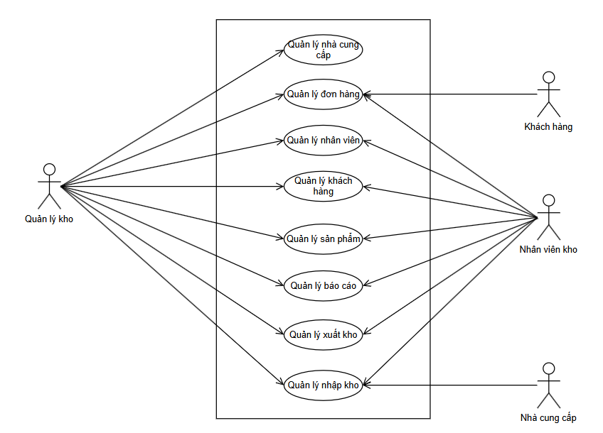

* Các tác nhân bao gồm: Quản lý kho, khách hàng, nhân viên kho, nhà cung cấp
* Mô tả: Hệ thống có 8 chức năng chính, bao gồm: Quản lý đơn hàng, Quản lý sản phẩm, Quản lý nhà cung cấp, Quản lý khách hàng, Quản lý nhân viên, Quản lý nhập kho, Quản lý xuất kho, Quản lý báo cáo. Quản lý kho là tác nhân tham gia thực hiện tất cả các chức năng của hệ thống. Tác nhân nhân viên kho cũng thực hiện các hoạt động tương ứng với yêu cầu chức năng của mình (cụ thể...). Hệ thống cũng cung cấp các chức năng thiết yếu để đáp ứng nhu cầu sử dụng (nhập - xuất hàng hóa) của các bên liên quan như khách hàng và nhà cung cấp.

### 2.1.3. Quản lý sản phẩm

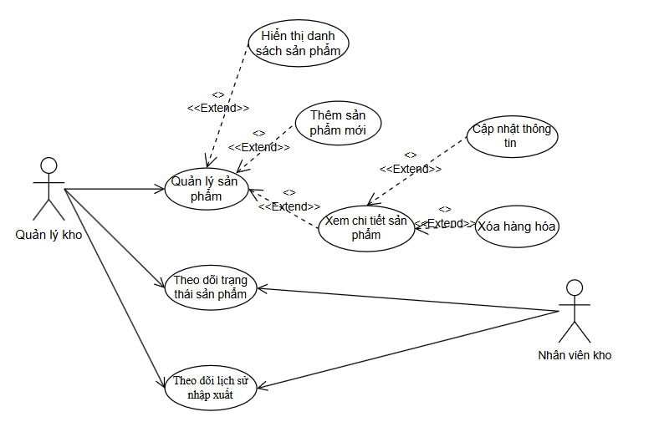

* Các tác nhân bao gồm: Quản lý kho, nhân viên kho
* Mô tả: Quản lý kho là tác nhân có đầy đủ quyền để quản lý sản phẩm, bao gồm thêm, sửa, xem và xóa sản phẩm, cũng như theo dõi trạng thái và lịch sử nhập xuất sản phẩm. Nhân viên kho cũng có thể theo dõi trạng thái và lịch sử nhập xuất của sản phẩm.

### 2.1.4. Quản lý đơn hàng

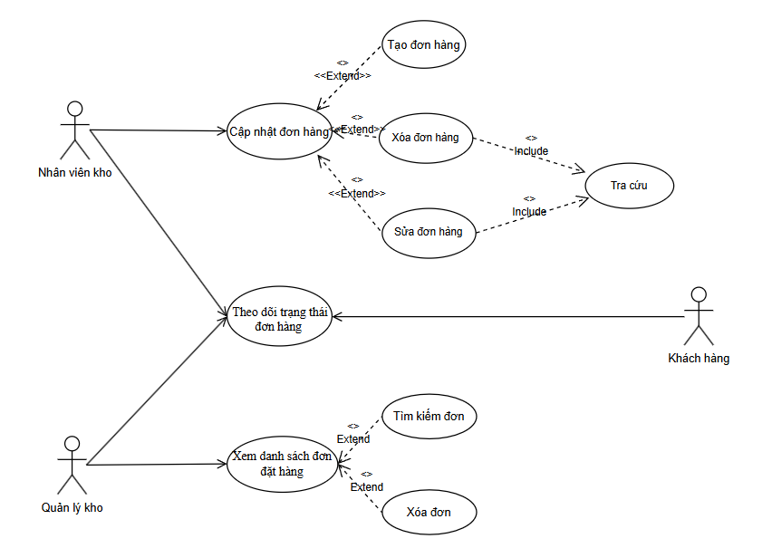

* Các tác nhân bao gồm: Quản lý kho, nhân viên kho, khách hàng
* Mô tả:
* Cập nhật đơn hàng:

Tác nhân: Nhân viên kho

Mô tả: Cho phép nhân viên kho thay đổi các thông tin của đơn hàng, bao gồm các chi tiết như sản phẩm, số lượng, địa chỉ giao hàng, phương thức thanh toán, v.v.

* Theo dõi trạng thái đơn hàng:

Tác nhân: Nhân viên kho, Quản lý kho, Khách hàng

Mô tả: Cho phép các tác nhân theo dõi tiến trình xử lý của đơn hàng qua các giai đoạn khác nhau, ví dụ: "Đã đặt hàng", "Đang xử lý", "Đang giao hàng", "Đã giao hàng".

* Xem danh sách đơn đặt hàng:

Tác nhân: Quản lý kho

Mô tả: Cho phép quản lý kho xem danh sách tất cả các đơn hàng đã được tạo trong hệ thống, bao gồm thông tin chi tiết của từng đơn.

### 2.1.5. Quản lý nhà cung cấp

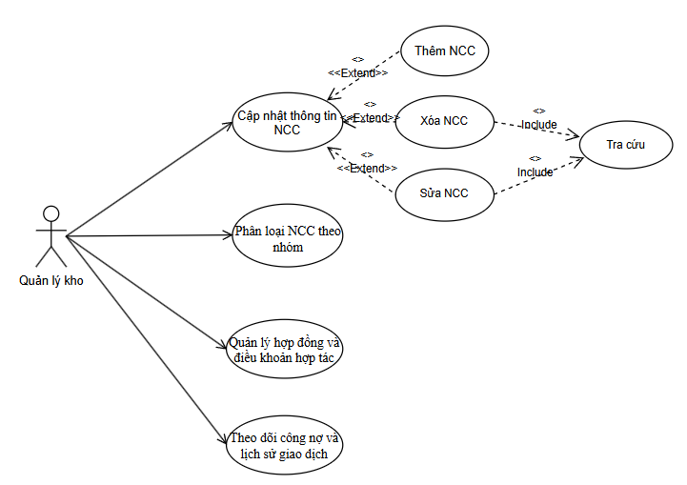

* Các tác nhân bao gồm: Quản lý kho
* Mô tả: Quản lý kho có chức năng sau:
* Cập nhật thông tin nhà cung cấp: Cho phép quản lý kho sửa đổi các thông tin đã có của một nhà cung cấp trong hệ thống.
* Phân loại nhà cung cấp theo nhóm: Cho phép quản lý kho sắp xếp các nhà cung cấp vào các nhóm khác nhau dựa trên các tiêu chí như loại hàng hóa cung cấp, khu vực địa lý, mức độ ưu tiên.
* Quản lý hợp đồng và điều khoản hợp tác: Cho phép quản lý kho quản lý các hợp đồng và điều khoản thỏa thuận với nhà cung cấp.
* Theo dõi công nợ và lịch sử giao dịch: Cho phép quản lý kho theo dõi số tiền còn nợ nhà cung cấp và lịch sử các giao dịch đã thực hiện.

### 2.1.6. Quản lý khách hàng

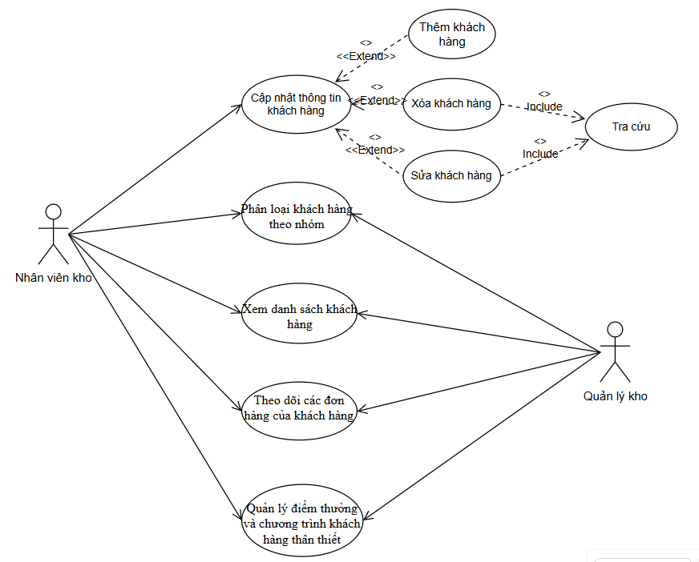

* Các tác nhân bao gồm: Nhân viên kho, quản lý kho
* Mô tả:
* Cập nhật thông tin khách hàng: Cho phép nhân viên kho thay đổi thông tin cá nhân của khách hàng, chẳng hạn như địa chỉ, số điện thoại, email.
* Phân loại khách hàng theo nhóm: Cho phép cả nhân viên kho và quản lý kho sắp xếp khách hàng vào các nhóm khác nhau dựa trên tiêu chí như lịch sử mua hàng, sở thích hoặc mức độ thân thiết.
* Xem danh sách khách hàng: Cho phép cả nhân viên kho và quản lý kho xem danh sách đầy đủ tất cả khách hàng trong hệ thống.
* Theo dõi các đơn hàng của khách hàng: Cho phép cả nhân viên kho và quản lý kho xem lịch sử đơn hàng của từng khách hàng, bao gồm các chi tiết như ngày đặt hàng, sản phẩm đã mua và tổng giá trị đơn hàng.
* Quản lý điểm thưởng và chương trình khách hàng thân thiết: Cho phép cả nhân viên kho và quản lý kho quản lý điểm thưởng mà khách hàng tích lũy được và các chương trình khuyến mãi đặc biệt dành cho khách hàng thân thiết.

### 2.1.7. Quản lý nhân viên:

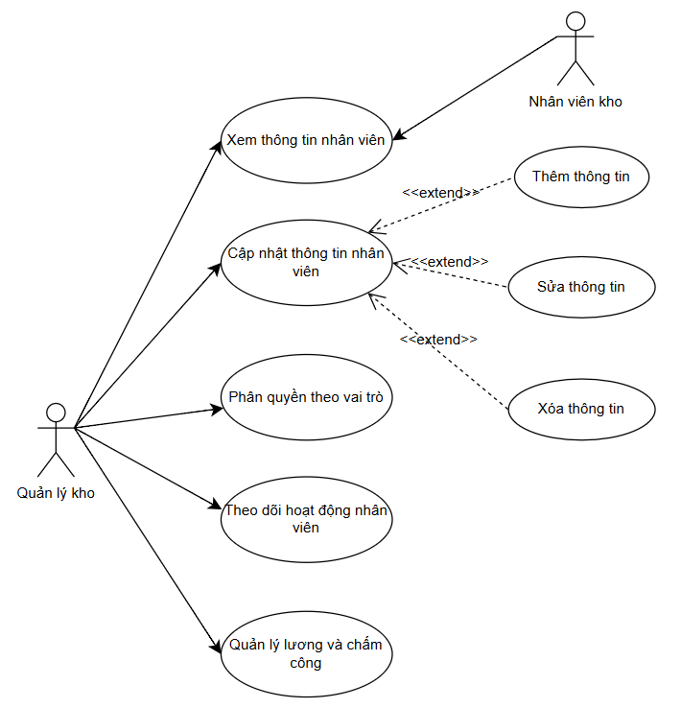

* Các tác nhân bao gồm: Quản lý kho, nhân viên kho
* Mô tả: Trong tác vụ quản lý nhân viên, quản lý kho sẽ có quyền được xem thông tin nhân viên, cập nhật (bao gồm, thêm/sửa/xóa thông tin), phân quyền nhân viên theo các vai trò khác nhau, đồng thời theo dõi hoạt động của các nhân viên và quản lý hạng mục chấm công cùng lương thưởng. Giống như quản lý kho, nhân viên kho cũng có thể xem thông tin của mình trên hệ thống

### 2.1.8. Quản lý nhập kho

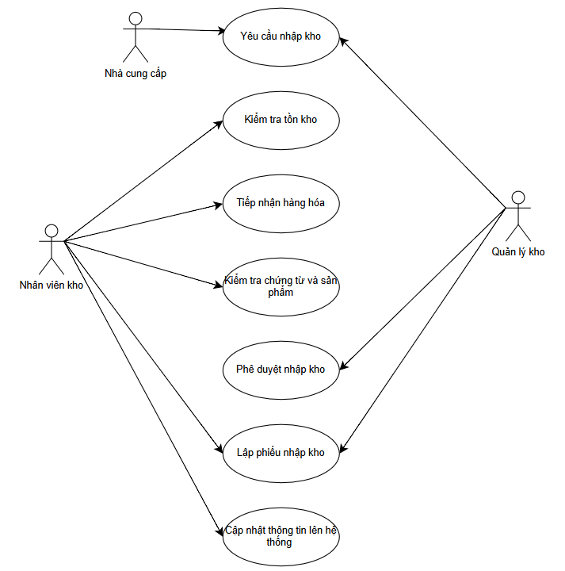

* Các tác nhân bao gồm: Nhân viên kho, nhà cung cấp, quản lý kho
* Mô tả: Trong quy trình nhập kho, sẽ có phát sinh yêu cầu nhập kho sản phẩm từ quản lý kho và được nhà cung cấp xác nhận. Sau đó, nhân viên kho sẽ tiến hành kiểm tra tồn kho để có thể thuận tiện tiếp nhận hàng hóa được nhập, đồng thời kiểm tra chứng từ đi kèm và số lượng, chất lượng sản phẩm. Khi sản phẩm đạt yêu cầu và giấy tờ hợp lệ, quản lý kho sẽ phê duyệt, lập phiếu nhập kho và sau đó hàng hóa sẽ được nhân viên kho cập nhật thông tin lên hệ thống.

### 2.1.9. Quản lý xuất kho

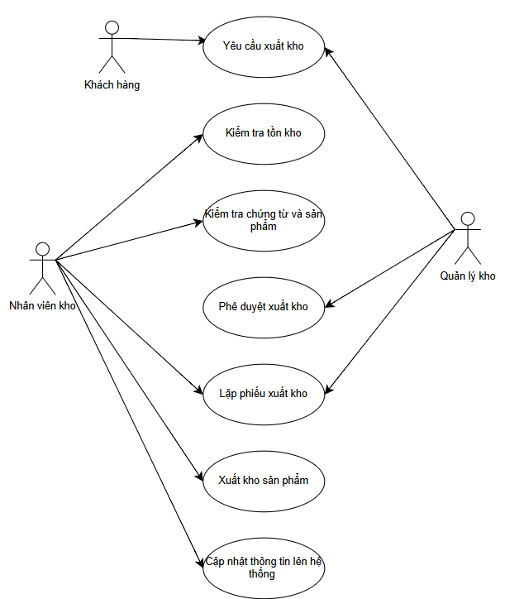

* Các tác nhân bao gồm: Nhân viên kho, khách hàng, quản lý kho
* Mô tả: Trong quy trình này, yêu cầu hàng hóa xuất kho sẽ được phát sinh bởi khách hàng và được xác nhận bởi quản lý kho. Sau đó, nhân viên kho tiến hành kiểm tra tồn kho và chứng từ cùng số lượng và chất lượng sản phẩm trước khi đưa tới khách hàng. Khi hàng hóa đạt yêu cầu, quản lý kho sẽ phê duyệt xuất hàng khỏi kho, lập phiếu xuất kho. Lúc này, sản phẩm có thể xuất kho bởi nhân viên kho và cập nhật thông tin lên hệ thống.

### 2.1.10. Quản lý báo cáo:

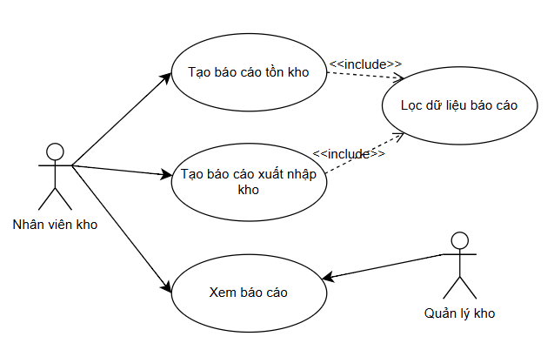

* Các tác nhân bao gồm: Nhân viên kho, quản lý kho
* Mô tả: Nhân viên kho tiến hành tổng hợp và lọc dữ liệu báo cáo trước khi tạo các báo cáo liên quan đến tồn kho và xuất nhập kho. Sau khi hoàn thành, nhân viên có thể xem xét báo cáo kỹ lưỡng trước khi trình chúng lên quản lý kho.

## **2.2. Sơ đồ lớp (Class Diagram)**

**Mô tả** về các đối tượng:

1. **Nhân viên**: Quản lý thông tin nhân viên và các hành động (thêm, sửa, xóa).
2. **Nhân viên kho**: Kế thừa từ Nhân viên, quản lý kho của nhân viên.
3. **Kho hàng**: Quản lý thông tin kho và các thao tác liên quan.
4. **Sản phẩm**: Quản lý thông tin sản phẩm (mã, tên, giá, số lượng).
5. **Báo cáo**: Quản lý báo cáo kho.
6. **Phiếu nhập/phiếu xuất**: Quản lý các phiếu nhập, xuất kho.
7. **Chi tiết phiếu nhập/xuất**: Chi tiết về các sản phẩm trong phiếu nhập/xuất.
8. **Khách hàng**: Quản lý thông tin khách hàng.
9. **Đơn hàng**: Quản lý thông tin đơn hàng của khách hàng.

Các mối quan hệ chủ yếu là "một-nhiều" và kế thừa giữa các lớp. Mỗi lớp chứa thông tin chi tiết những thông tin hệ thống kho hàng quản lý. Các thuộc tính và các hoạt động của mỗi lớp được thể hiện ở dạng danh sách. Các hoạt động ở trong mỗi lớp mô tả cách một lớp tương tác với dữ liệu của hệ thống

## **2.3. Sơ đồ hoạt động (Activity Diagram)**

### 2.3.1. Sơ đồ hoạt động quy trình nhập kho:

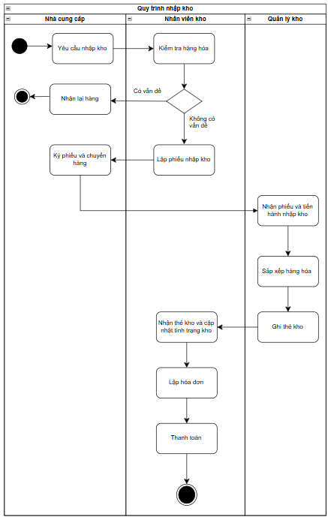

**Mô tả quy trình nhập kho:** Quy trình bắt đầu với việc nhà cung cấp đề xuất yêu cầu nhập kho, sau đó nhân viên kho kiểm tra hàng hóa. Nếu hàng hóa có vấn đề, yêu cầu sẽ được trả lại cho nhà cung cấp; nếu không, nhân viên kho lập phiếu nhập kho, ký nhận và cập nhật tình trạng kho. Tiếp theo, Quản lý kho nhập hàng, sắp xếp kho hàng và ghi thẻ kho, sau đó gửi thẻ kho cho nhân viên kho để cập nhật và tiến hành thanh toán.

### 2.3.2. Sơ đồ hoạt động quy trình xuất kho:

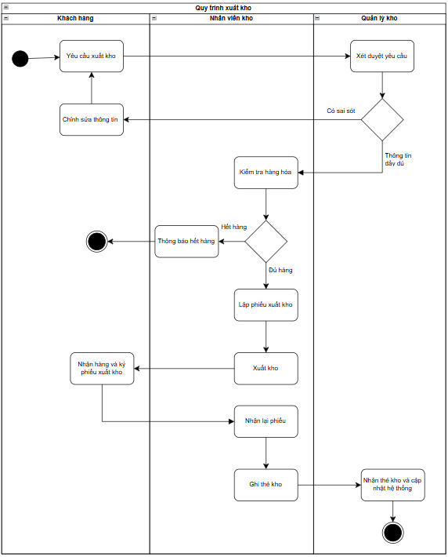

**Mô tả quy trình:** Đầu tiên, khách hàng gửi yêu cầu, sau đó quản lý kho xét duyệt. Nếu có sai sót, thông tin được chỉnh sửa lại; nếu thông tin đầy đủ, quản lý kho tiến hành kiểm tra hàng hóa. Khi hàng không đủ, khách hàng sẽ được thông báo; ngược lại, nếu hàng có sẵn, quản lý kho lập phiếu xuất và tiến hành giao hàng. Sau đó, khách hàng nhận hàng, ký phiếu, và gửi lại cho quản lý kho để ghi thẻ kho. Cuối cùng, quản lý kho nhận thẻ kho và cập nhật thông tin lên hệ thống.

### 2.3.3. Sơ đồ hoạt động quy trình kiểm kê hàng hóa:

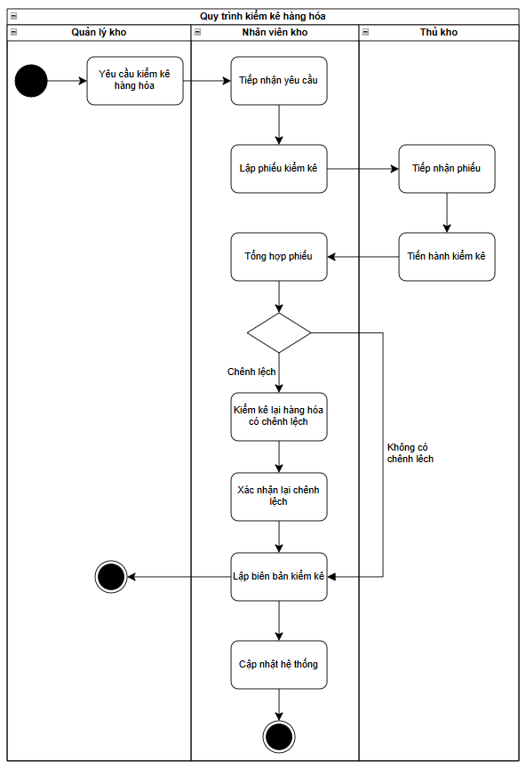

**Mô tả quy trình**: Đầu tiên, quản lý kho đưa ra yêu cầu kiểm kê. Sau đó, nhân viên kho tiếp nhận yêu cầu và chuẩn bị phiếu kiểm kê. Thủ kho nhận phiếu, tiến hành kiểm tra thực tế hàng hóa trong kho. Kết quả kiểm kê được nhân viên kho tổng hợp và xem xét. Nếu phát hiện chênh lệch, nhân viên kho kiểm tra lại hàng hóa bị chênh lệch, xác nhận lỗi và lập báo cáo kiểm kê. Nếu không có chênh lệch, hệ thống sẽ được cập nhật ngay lập tức.

## **2.4. Sơ đồ trạng thái (State Diagram)**

### 2.4.1. Sơ đồ trạng thái của đối tượng Nhập kho

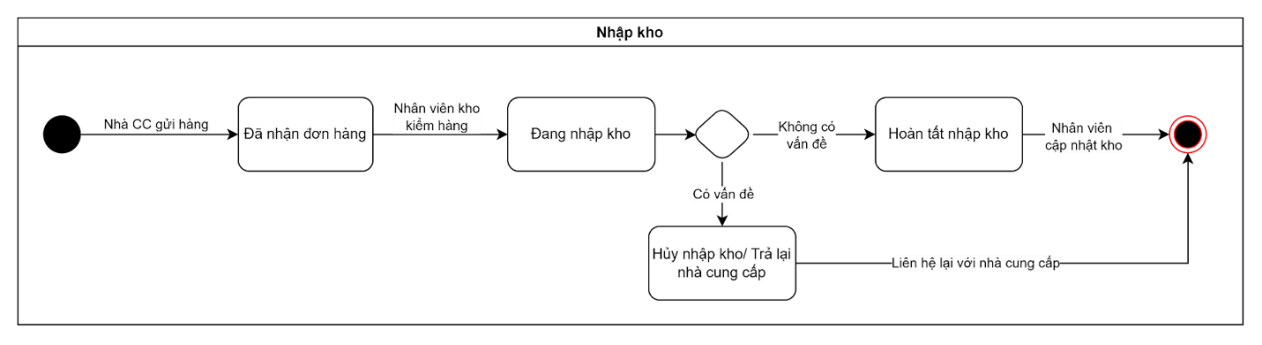

**Các trạng thái:**

* Đã nhận đơn hàng: Trạng thái ban đầu khi kho nhận được đơn hàng từ nhà cung cấp.
* Đang nhập kho: Trạng thái khi nhân viên kho đang kiểm tra chất lượng hàng hóa và nhập hàng vào kho.
* Hoàn tất nhập kho: Trạng thái kết thúc khi quá trình nhập kho thành công, không có vấn đề phát sinh.
* Hủy nhập kho/ Trả lại nhà cung cấp: Trạng thái khi đơn hàng bị hủy hoặc trả lại do phát sinh lỗi cần liên hệ lại nhà cung cấp.

**Mô tả:**

* Tiến trình này mô tả quá trình nhập kho của kho hàng. Bắt đầu từ việc nhà cung cấp gửi đơn hàng mới cho nhà cung cấp. Lúc này trạng thái sẽ là Đã Nhận Đơn Hàng.
* Nhập kho sẽ chuyển sang Đang Nhập Kho: khi nhân viên kiểm tra số lượng, chất lượng của hàng hóa được gửi về.
* Sau khi kiểm kê hàng hóa, phát sinh có mặt hàng bị lỗi, thiếu, hoặc hỏng, trạng thái sẽ chuyển sang Hủy Nhập Kho/ Trả lại nhà cung cấp.
* Nếu đơn hàng không có vấn đề, trạng thái sẽ chuyển thành Hoàn Tất Nhập Kho. Nhân viên cập nhật vào kho hàng
* Kết thúc quá trình.

### 2.4.2. Sơ đồ trạng thái của đối tượng Xuất kho

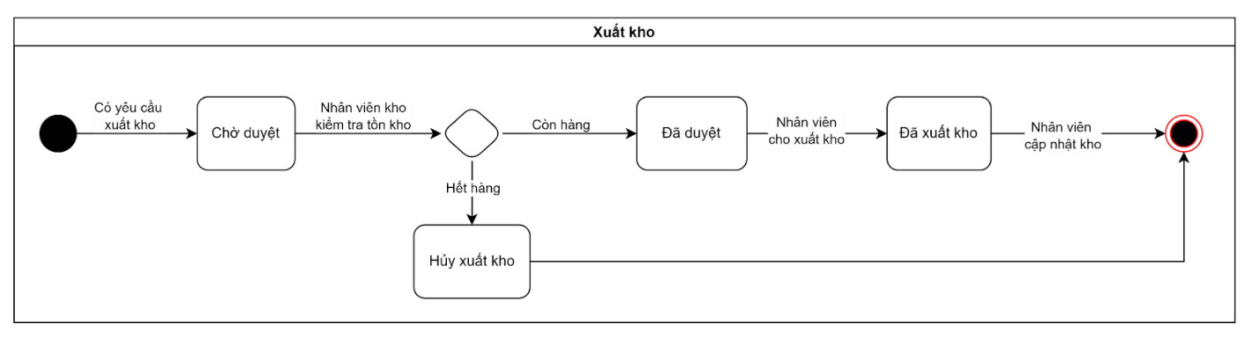

**Các trạng thái:**

* Chờ duyệt: Trạng thái ban đầu, khi yêu cầu xuất kho được gửi lên và đang chờ nhân viên kho đánh giá và kiểm tra tồn kho.
* Đã duyệt: Trạng thái khi yêu cầu xuất kho được phê duyệt, số lượng tồn kho còn đủ, cho phép tiến hành các bước chuẩn bị để xuất kho.
* Hủy xuất kho: Trạng thái khi yêu cầu xuất kho bị hủy bỏ, do kho hàng không đáp ứng đủ điều kiện.
* Đã xuất kho: Trạng thái cuối cùng, khi hàng hóa đã được xuất ra khỏi kho, đánh dấu quy trình hoàn tất.

**Mô tả:**

* Quy trình khởi đầu từ việc "Có yêu cầu xuất kho", khi một nhu cầu xuất kho được đề xuất.
* Yêu cầu được chuyển đến trạng thái Chờ duyệt, nơi nhân viên kho đánh giá và kiểm tra tồn kho.
* Tại điểm quyết định này, có hai trường hợp:
  + Nếu yêu cầu được duyệt, trong kho đủ số lượng để xuất đi, đối tượng chuyển sang trạng thái Đã duyệt.
  + Nếu yêu cầu bị hủy do tồn kho còn số lượng ít, đối tượng chuyển sang trạng thái Hủy xuất kho, kết thúc quy trình tại đây.
* Từ trạng thái Đã duyệt, nhân viên kho bắt đầu chuẩn bị hàng hóa (bước "Nhân viên cho xuất kho").
* Sau khi hàng hóa được chuẩn bị xong và xuất ra khỏi kho, đối tượng chuyển sang trạng thái Đã xuất kho, hoàn tất quy trình.

### 2.4.3. Sơ đồ trạng thái của đối tượng Sản phẩm

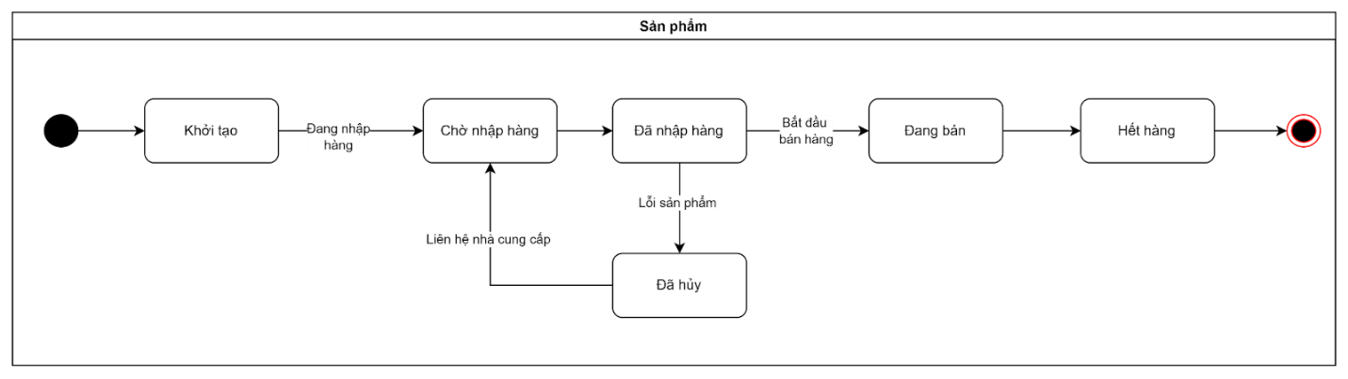

**Các trạng thái:**

* Khởi tạo: Trạng thái ban đầu, khi sản phẩm được tạo trong hệ thống, thường là khi có nhu cầu nhập sản phẩm mới.
* Chờ nhập hàng: Trạng thái khi sản phẩm đã được đặt hàng nhưng chưa được nhập vào kho, đang chờ nhà cung cấp giao hàng.
* Đã nhập hàng: Trạng thái khi sản phẩm đã được nhập vào kho nhưng vẫn còn đang chuẩn bị, chưa mở bán.
* Đang bán: Trạng thái khi sản phẩm đang được bày bán và khách hàng có thể mua.
* Đã hủy: Trạng thái khi sản phẩm bị hủy, do sản phẩm đó bị lỗi hoặc thiếu, cần liên hệ lại nhà cung cấp để xử lý.
* Hết hàng: Trạng thái khi sản phẩm đã được bán hết, không còn trong kho.

**Mô tả quá trình**

* Quy trình khởi đầu từ trạng thái Khởi tạo, khi sản phẩm được thêm vào hệ thống (thường do nhu cầu kinh doanh).
* Từ Khởi tạo, sản phẩm chuyển sang trạng thái Chờ nhập hàng, nơi hệ thống ghi nhận rằng sản phẩm đang được đặt hàng. Tại đây, có bước "Liên hệ nhà cung cấp" để đặt hàng.
* Khi sản phẩm đã được nhập vào kho, trạng thái chuyển sang Đã nhập hàng, đánh dấu việc sản phẩm đã về tới kho, chờ kiểm kê về số lượng và chất lượng.
* Từ Đã nhập hàng, sản phẩm chuyển sang trạng thái Đang bán, khi sản phẩm được đưa ra thị trường để khách hàng mua. Nếu sau khi kiểm tra, sản phẩm gặp vấn đề, trạng thái chuyển sang Đã Hủy, lúc này nhân viên liên hệ nhà cung cấp để xử lý.
* Hết hàng: Khi sản phẩm được bán hết, trạng thái chuyển sang Hết hàng, đánh dấu sản phẩm không còn trong kho. Tại đây, quy trình có thể kết thúc hoặc quay lại Chờ nhập hàng nếu cần nhập thêm hàng.

### 2.4.4. Sơ đồ trạng thái của đối tượng Đơn đặt hàng

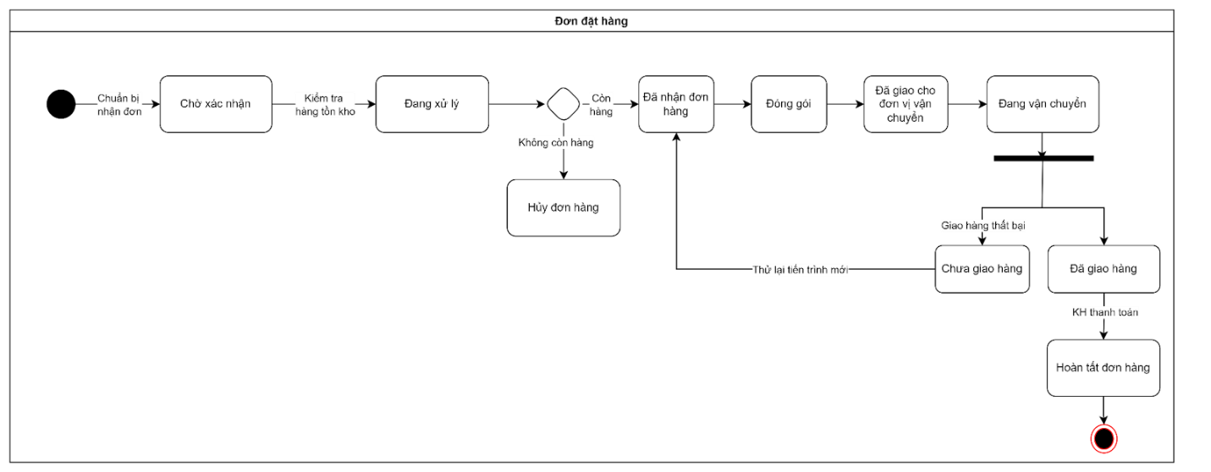

**Các trạng thái:**

* Chờ xác nhận: Đơn hàng đã được tạo, nhưng cần được xác nhận (bởi bộ phận bán hàng, kế toán, hoặc quản trị viên) để đảm bảo thông tin chính xác.
* Đang xử lý: Đơn hàng đang được xác định có đủ tồn kho hay không
* Hủy đơn hàng.
* Đã nhận đơn hàng: Kho đủ cung cấp, xác nhận nhận đơn hàng
* Đóng gói: Ở trạng thái này, đơn hàng đang được chuẩn bị, dán nhãn vận chuyển..v.v
* Đã giao cho đơn vị vận chuyển: Kho hoàn tất đóng gói, đơn hàng đã rời kho và được đơn vị vận chuyển tiếp nhận
* Đang vận chuyển: Đơn hàng đang trên đường di chuyển tới tay khách hàng
* Chưa giao hàng: Trạng thái này xảy ra khi giao hàng thất bại vì một vài lí do (hàng bị mất, khách bận, địa chỉ sai, ….)
* Đã giao hàng: Khách hàng nhận được đơn hàng
* Hoàn tất đơn hàng: Trạng thái này được xác nhận khi khách hàng đã nhận được hàng và thanh toán đầy đủ

**Mô tả:**

* Khi có khách đặt hàng qua hệ thống, đơn hàng bắt đầu được khởi tạo, nhưng chưa chính thức ghi nhận vào hệ thống. Lúc này đơn hàng sẽ ở trạng thái Chờ Xác Nhận.
* Sau khi thông tin được xác nhận, đơn hàng chuyển sang trạng thái Đang Xử Lý, lúc này hệ thống kiểm tra xem kho còn đủ hàng hay không.
* Nếu hàng đủ, đơn hàng sẽ chuyển sang trạng thái Đã Nhận Đơn Hàng. Hàng hóa được chuẩn bị và đóng gói.
* Sau khi đóng gói xong, thông báo cho đơn vị giao nhận.
* Đơn hàng được bàn giao và đang trên đường vận chuyển.
* Nếu giao thành công, đơn chuyển sang Đã giao hàng; nếu có sự cố trong quá trình vận chuyển, đơn sẽ chuyển sang Chưa giao hàng.
* Đơn hàng sẽ chuyển sang trạng thái Hoàn tất đơn hàng khi: Xác nhận giao hàng thành công và hoàn tất thanh toán, đơn hàng được đánh dấu là Hoàn tất.

Kết thúc quy trình.

## **2.5. Sơ đồ tuần tự (Sequence Diagram)**

### 2.5.1. Nhập hàng

Mô tả quy trình thực hiện:

* Đầu tiên, nhân viên kho click chọn tính năng nhập hàng trên giao diện. Hệ thống hiển thị giao diện nhập hàng.
* Tiếp theo, nhân viên kho sẽ nhập mã hàng ở GD nhập hàng, GD gửi thông báo tới phần xử lý nhập hàng. Nếu mã hàng sai, hệ thống gửi thông báo nhập lại tới nhân viên.
* Nhân viên kho có thể nhập số lượng trong tính năng nhập hàng. Sau khi nhập số lượng hàng trên giao diện hệ thống. GD nhập hàng sau khi nhận lệnh sẽ gửi thông báo đến khu vực xử lý nhập hàng để ghi nhận số lượng.
* Nhân viên kho có thể nhập mã nhà cung cấp trên GD nhập hàng. Hệ thống sẽ gửi thông báo đến bộ phận xử lý nhập hàng. Nếu mã nhà cung cấp sai sẽ gửi thông báo tới nhân viên kho để yêu cầu nhập lại.
* Cuối cùng nhân viên kho sẽ gửi yêu cầu tạo phiếu nhập hàng tới quản lý kho.

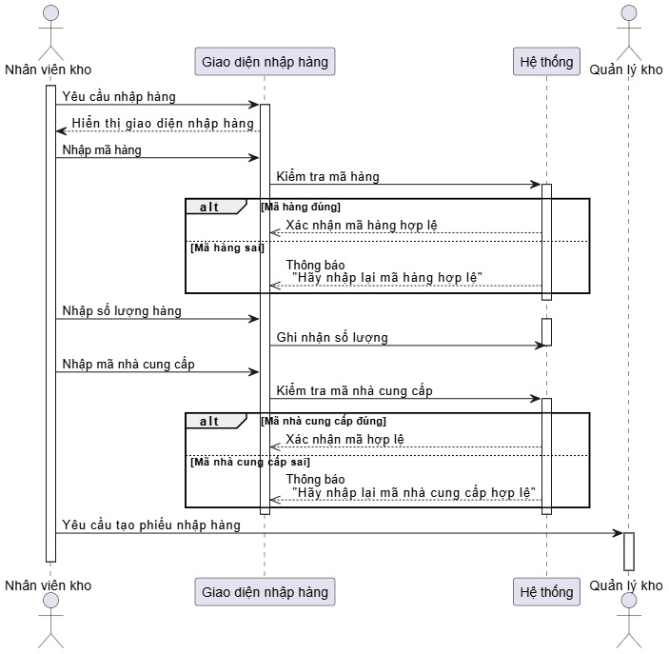

### 2.5.2. Xuất kho

Mô tả quy trình thực hiện:

* Nhân viên kho click chọn tính năng xuất hàng trên giao diện và hệ thống sẽ hiển thị GD xuất hàng.
* Khi nhân viên kho nhập mã hàng trên GD xuất hàng. GD sẽ gửi thông báo kiểm tra mã hàng đến bộ phận xử lý xuất hàng. Nếu mã hàng sai, GD xuất hàng sẽ gửi thông báo yêu cầu nhập lại mã hàng tới nhân viên kho.
* Khi nhân viên kho nhập số lượng hàng trên GD xuất hàng. Hệ thống sẽ gửi yêu cầu kiểm tra số lượng tới xử lý xuất hàng. Nếu số lượng trong kho không đủ, hệ  thống sẽ gửi thông báo nhập lại số lượng cho nhân viên kho.
* Kết thúc quy trình xuất hàng, nhân viên kho sẽ gửi yêu cầu tạo phiếu xuất hàng cho quản lý kho.

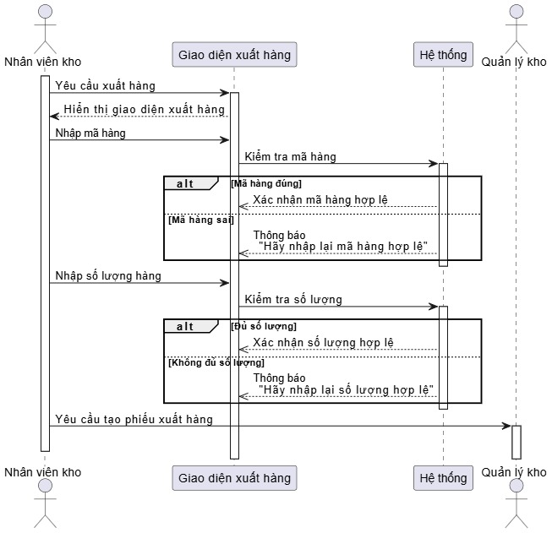

### 2.5.3. Kiểm kê hàng hóa

Mô tả quy trình thực hiện:

* Nhân viên kho click chọn tính năng kiểm kê hàng và hệ thống hiện trên GD kiểm kê hàng.
* Trên GD kiểm kê hàng gồm: kiểm kê theo mã hàng, loại hàng, xuất xứ hàng và người dùng phải chọn một trong các loại này.
* Sau khi thực hiện kiểm kê, GD kiểm kê hàng gửi yêu cầu tạo phiếu kiểm kê tới hệ thống. Hệ thống sẽ hiển thị phiếu kiểm kê trên GD kiểm kê hàng.
* Lúc này, GD kiểm kê hàng sẽ yêu cầu nhân viên kho lựa chọn in phiếu kiểm kê hoặc không. Nếu lựa chọn in phiếu, yêu cầu sẽ được gửi tới máy in và sau đó máy in trả về phiếu kiểm kê cho nhân viên kho.

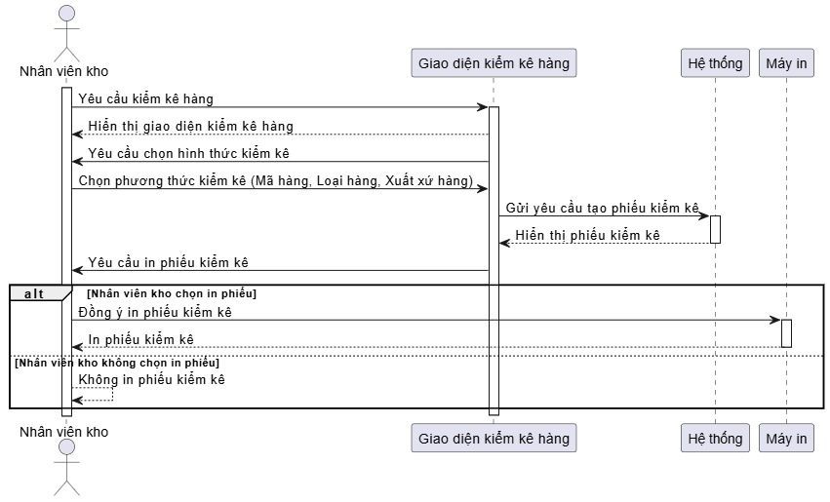

## **2.6. Sơ đồ gói (Package Diagram)**

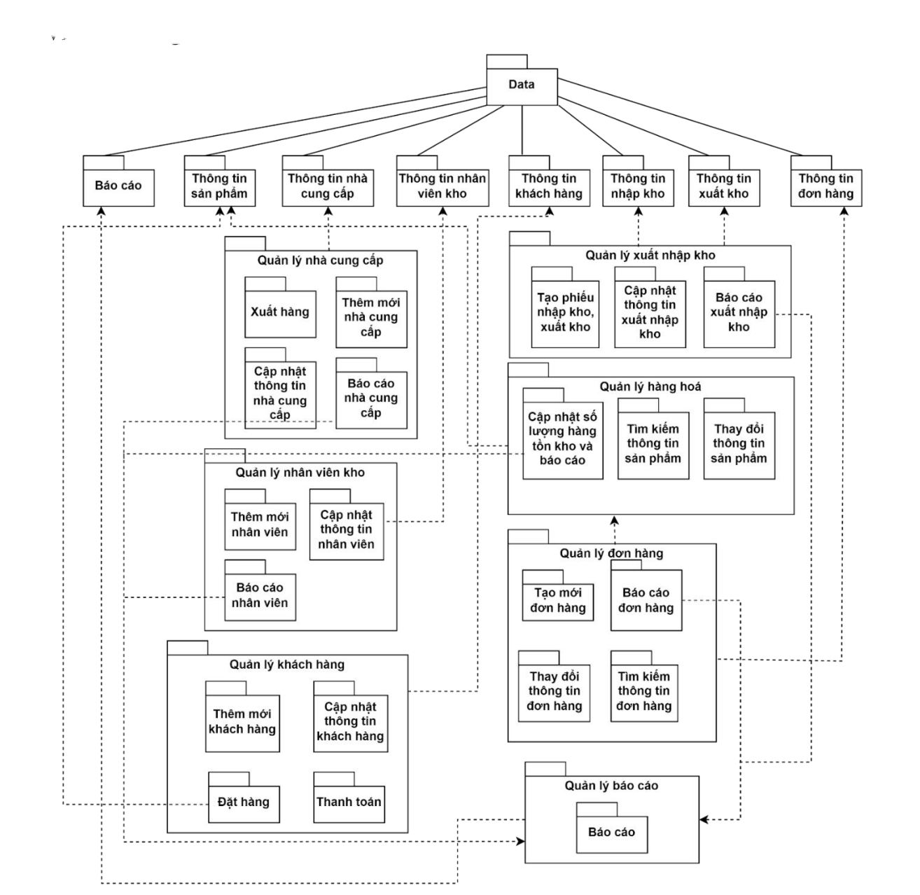

**Mô tả:**

Dưới đây là mô tả sơ đồ gói Quản lý Kho:

* Gói Dữ liệu: Bao gồm các gói Thông tin sản phẩm, Thông tin Nhà cung cấp, Thông tin nhân viên kho, Thông tin khách hàng, Thông tin nhập kho, Thông tin xuất kho, Thông tin đơn hàng và Báo cáo.
* Gói Quản lý Nhà cung cấp: Chứa các chức năng như xuất hàng, thêm mới nhà cung cấp, cập nhật thông tin nhà cung cấp, và báo cáo liên quan đến nhà cung cấp.
* Gói Quản lý Nhân viên kho: Bao gồm các chức năng thêm mới nhân viên, cập nhật thông tin nhân viên, và báo cáo nhân viên kho.
* Gói Quản lý Khách hàng: Chứa các chức năng như thêm mới khách hàng, cập nhật thông tin khách hàng, thực hiện đặt hàng, và xử lý thanh toán.
* Gói Quản lý Hàng hóa: Chứa các chức năng tìm kiếm thông tin sản phẩm, thay đổi thông tin sản phẩm, cập nhật số lượng hàng tồn kho, và báo cáo liên quan đến hàng hóa.
* Gói Quản lý Đơn hàng: Bao gồm các chức năng tạo mới đơn hàng, thay đổi thông tin đơn hàng, tìm kiếm thông tin đơn hàng và báo cáo đơn hàng.
* Gói Quản lý Xuất, Nhập kho: Chứa các chức năng tạo phiếu xuất nhập kho, cập nhật thông tin xuất nhập kho, và báo cáo về xuất nhập kho.
* Gói Báo cáo: Bao gồm các chức năng báo cáo trong hệ thống.

Các gói này tương tác với nhau để thực hiện các chức năng quản lý kho một cách hiệu quả.

## **2.7. Sơ đồ triển khai**

### 2.7.1. Mô tả sơ đồ triển khai

Sơ đồ triển khai này mô tả cách các phần tử phần cứng (máy chủ, thiết bị) và phần mềm (ứng dụng, cơ sở dữ liệu) được triển khai và kết nối với nhau trong hệ thống.

Theo sơ đồ thì hệ thống cần 4 máy chủ, 1 thiết bị mạng để đảm bảo an ninh và các thiết bị, môi trường khác, cụ thể như sau:

*End User Client*

* Người dùng truy cập hệ thống thông qua trình duyệt web (Browser)
* Kết nối đến hệ thống thông qua Tường lửa để đảm bảo bảo mật

*Tường lửa (Firewall)*

* Bảo vệ hệ thống trước các cuộc tấn công từ bên ngoài
* Hỗ trợ kiểm soát lưu lượng truy cập, đảm bảo hệ thống hoạt động ổn định khi có nhiều người dùng

*Máy chủ web (Web Server)*

* Chứa các thành phần Ecom1, Ecom2 để cung cấp giao diện web cho khách hàng và đối tác
* Kết nối với Tường lửa để bảo mật hệ thống

*Máy chủ ứng dụng (Application Server)*

* Chứa hệ thống quản lý kho WMS, gồm các module Nhập kho, Xuất kho
* Đảm nhận các tác vụ xử lý nghiệp vụ trong hệ thống quản lý kho
* Kết nối với Máy quét mã vạch, Máy in mã vạch để hỗ trợ nhập xuất kho

*Máy chủ cơ sở dữ liệu (Database Server)*

* Lưu trữ toàn bộ dữ liệu của hệ thống
* Kết nối với Máy chủ ứng dụng qua ODBC để cung cấp dữ liệu kho

*Thiết bị ngoại vi*

* Máy quét mã vạch: Dùng để quét mã sản phẩm khi nhập/xuất kho
* Máy in mã vạch: In mã vạch cho hàng hóa trong kho

### 2.7.2. Các mối quan hệ:

* Artifact web application có mối quan hệ deploy với Máy chủ web
* Artifact sale portal có mối quan hệ deploy với Máy chủ ứng dụng
* Tường lửa có quan hệ Association với Máy chủ ứng dụng qua giao thức TCP/IP -*Database có quan hệ Association với App server qua giao thức ODBC*

Các quan hệ Association khác: máy quét mã vạch, máy in mã vạch với Máy chủ ứng dụng, Máy chủ web với Tường lửa, End user client với Tường lửa

## **2.8 Sơ đồ Timing**

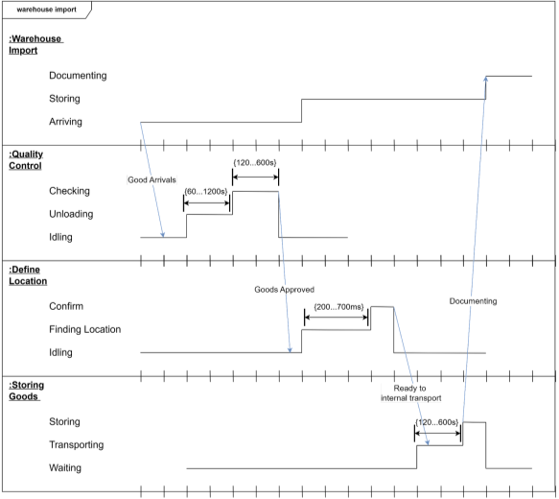

Quy trình import good vào kho gồm có 3 bước chính: Kiểm tra chất lượng hàng nhập, Xác định vị trí trống đặt hàng vào kho, Lưu trữ hàng vào kho

* Kiểm tra chất lượng hàng nhập:
* Khi hàng hóa được arrive tới kho hàng, hàng hóa sẽ ở trong trạng thái chờ được tháo dỡ (thường sẽ kéo dài tùy thuộc vào lượng hàng hóa và số lượng hàng hóa trong hàng chờ)
* Sau khi hàng đã được tháo dỡ, hàng hóa sẽ được kiểm tra chất lượng (đúng nguồn gốc xuất xứ, dấu hiệu của việc hỏng hóc do vận chuyển,...) bởi nhân viên kiểm kho trước khi chuyển sang trạng thái chờ trước khi chuyển sang giai đoạn tiếp theo
* Xác định vị trí trống trong kho:
* Sau khi hàng hóa đã được kiểm tra và đảm bảo chất lượng, nhân viên kiểm kho sẽ tìm kiếm vị trí trống trong kho thủ công theo những quy ước về vị trí storing goods của kho, hoặc nếu như nhà kho có triển khai hệ thống Smart Logistic thì khi nhân viên request vị trí để hàng hệ thống sẽ tự động khai báo vị trí trống
* Và sau khi confirm với hệ thống về vị trí đặt hàng sẽ chuyển sang bước tiếp theo
* Storing goods:
* Sau khi đã xác định được vị trí trống để lưu trữ vào kho, hàng hóa sẽ được vận chuyển bởi nhân viên kho hoặc hệ thống robot vận chuyển tự động vào vị trí mới được xác định
* Khi hàng hóa đã được vận chuyển vào đúng khu vực cần thiết, vị trí trống sẽ được cập nhật trên hệ thống. Nhân viên quản lý kho có nhiệm vụ confirm và cập nhật thông tin hàng trong hệ thống và biên bản.

# **III. Kết luận**

Việc ứng dụng mô hình hóa trong lĩnh vực quản lý kho hàng đem lại hàng loạt lợi ích vượt trội cho các tổ chức, bao gồm việc tối ưu hóa hiệu suất vận hành và nâng cao mức độ chính xác trong công tác quản trị kho bãi, cắt giảm đáng kể thời gian cũng như các khoản chi phí phát sinh, đồng thời gia tăng tính linh hoạt và khả năng thích ứng nhanh nhạy của toàn bộ hệ thống quản lý. Nhờ vào mô hình hóa, các doanh nghiệp có thể xây dựng một khung quản lý khoa học, cho phép dự đoán và xử lý các biến động trong nhu cầu lưu trữ hoặc phân phối hàng hóa một cách hiệu quả hơn. Hơn nữa, việc này còn hỗ trợ việc ra quyết định dựa trên dữ liệu, giảm thiểu sai sót do yếu tố con người và tạo điều kiện để tối ưu hóa nguồn lực sẵn có.

Để đảm bảo hệ thống vận hành một cách bền vững và đạt được hiệu quả tối ưu, quá trình triển khai mô hình hóa đòi hỏi sự thận trọng tuyệt đối và một kế hoạch thực thi toàn diện. Điều này bao gồm việc đánh giá kỹ lưỡng các yêu cầu cụ thể của tổ chức, lựa chọn các phương pháp mô phỏng phù hợp, cũng như tích hợp chặt chẽ với các công nghệ hiện đại như phần mềm quản lý kho hoặc hệ thống tự động hóa. Chỉ khi được thực hiện với sự chuẩn bị chu đáo và sự chú trọng vào từng chi tiết, mô hình hóa mới có thể phát huy hết tiềm năng, mang lại sự ổn định lâu dài và nâng tầm hiệu quả quản lý kho hàng lên một tầm cao mới.